Урок 34. Общие сведения о языке программирования Паскаль
Планируемые образовательные результаты:
 предметные – знание общих сведений о языке программирования Паскаль (история возникновения, алфавит и словарь, используемые типы данных, структура программы);
 метапредметные – умения анализа языка Паскаль как формального языка;
личностные – представление о программировании как сфере возможной профессиональной деятельности.

Решаемые учебные задачи:
- рассмотрение вопросов, касающихся общей характеристики языка программирования Паскаль;
- знакомство с алфавитом и словарѐм языка Паскаль;
- рассмотрение некоторыми простыми типами данных в языке Паскаль;
- рассмотрение структуры программы на языке Паскаль;
- рассмотрение процесса выполнения оператора присваивания.


Основные понятия, рассматриваемые на уроке:
язык программирования; программа;
алфавит; служебные слова; типы данных;
структура программы; оператор присваивания.

Используемые на уроке средства ИКТ:
персональный компьютер (ПК) учителя, мультимедийный проектор, экран;
ПК учащихся.

Электронные образовательные ресурсы
презентация «Общие сведения о языке программирования Паскаль» из электронного приложения к учебнику.

Особенности изложения содержания темы урока
Новый материал излагается в сопровождении презентации «Общие сведения о языке программирования Паскаль» из электронного приложения к учебнику.
В практической части урока надо познакомить учеников с той версией среды программирования Паскаль, в которой предполагается практическая работа.
Здесь есть несколько вариантов.
Вариант 1. Скачать и установить на компьютеры FreePascal.
Инструкция по установке этой среды подготовлена Ждановым С.А.
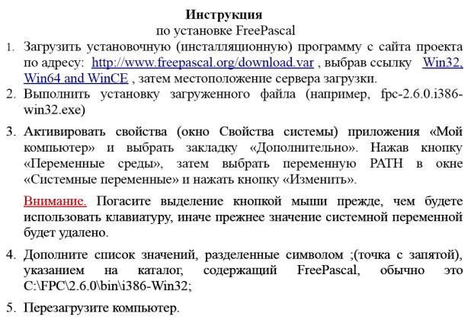
Вариант 2. Скачать и установить на компьютеры интегрированную среду разработки Geany. Инструкция по установке этой среды подготовлена Ждановым С.А.

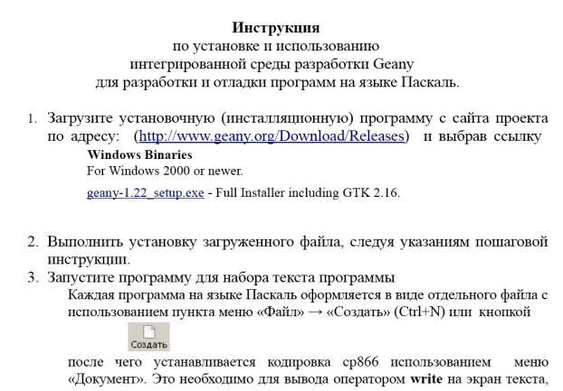

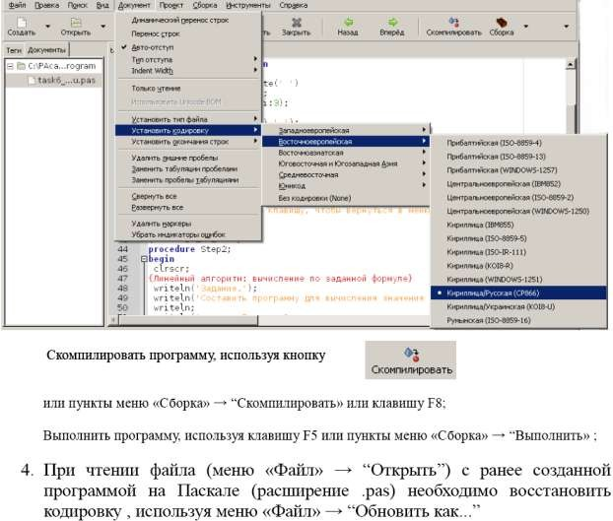
Вариант 3. Скачать и установить среду PascalABC.NET
(http://pascalabc.net/).
На уроке следует продемонстрировать ученикам основные приѐмы работы в этой среде.
Ответы и решения к заданиям в РТ.
№ 172. Алфавит языка Паскаль образуют:
  - латинские прописные буквы;
  - латинские строчные буквы;
  - арабские цифры;
  - специальные символы.
№ 173. Program – программа; var – переменная; integer – целое число; real – вещественное число; begin – начало; read – читать, write – писать, end – конец.
№ 174. Целочисленный – integer, вещественный – real, символьный – char, строковый – string, логический – boolean.
№ 175. а) var x, y: real б) var a, b, c: real
в) var a, b, c: integer; x1, x2: real
г) var n1, n2, n3, s, s1, s2, s3: integer
Ответы и решения к заданиям в учебнике.
№ 9. а) var x, y: real б) var a, b, s: real
в) var n, s, s1, s2: integer
№ 11. а) zs:=(x1+x2)/2 б) k:=k-1
в) i:=i+1
г) s:=n1*s1+n2*s2+n3*s3.
Домашнее задание. §4.1; вопросы и задания 1–11 к параграфу.

